GUÍA DE AUTOAPRENDIZAJE Nº 11 - MATEMÁTICA
5º BÁSICO
Nombre:__________________________________ Fecha: semana 29/05 al 03/06
Objetivo
OA 4: Demostrar que comprende la división con dividendos de tres dígitos y divisores de un digito.
Instrucciones:
Esta guía es un recurso de acompañamiento y ejercitación con respecto a este objetivo, por lo que puedes imprimirla, una vez resuelta y revisada debes enviarla a través https://escuelalasnaciones.cl/
En caso de no poder imprimir, no hay ningún problema, ya que puedes resolver copiando solo los ejemplos en tú cuaderno y dando respuesta a los ejercicios escribiendo el número de pregunta y su respuesta, especificando número de guía, fecha y nombre del alumno.
No olvides que frente a cualquier duda o consulta con respecto a tu clase y/o ejercicios debes contactarme al correo: profesorasandramunoz@gmail.com
El video correspondiente a esta clase se encuentra en el link: https://www.youtube.com/watch?v=1GlbRtOm7Mk

Cálculo mental: Patrones de división
Ejemplo
Halla 1,500 ÷ 5.
15 ÷ 5 = 3
150 ÷ 5 = 30
1,500 ÷ 5 = 300
Por tanto, 1,500 ÷ 5 = 300.


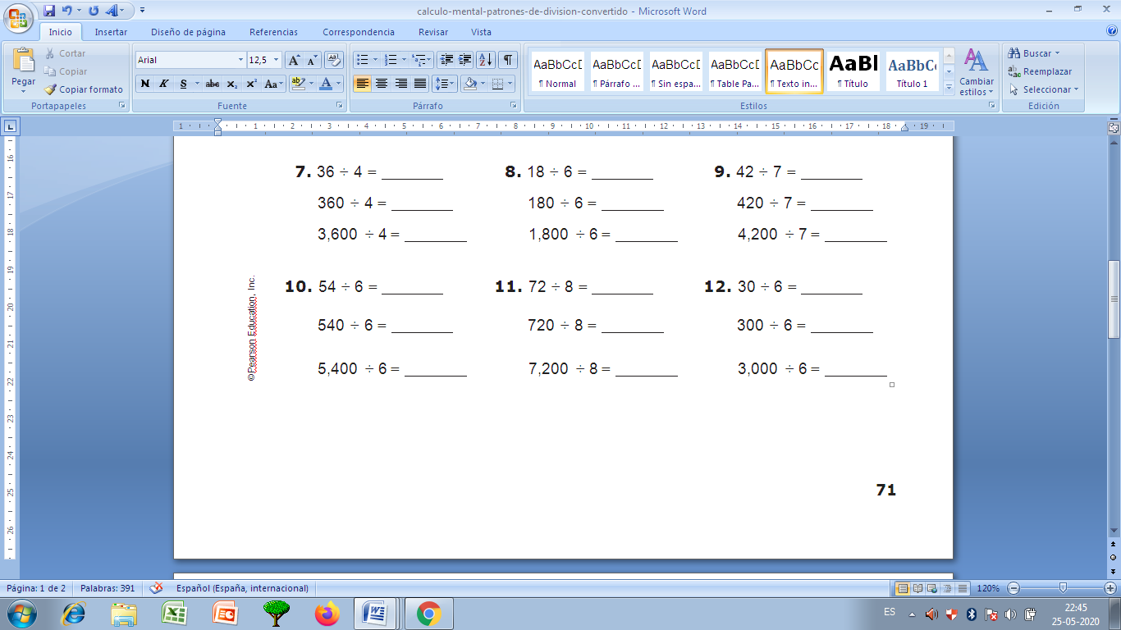

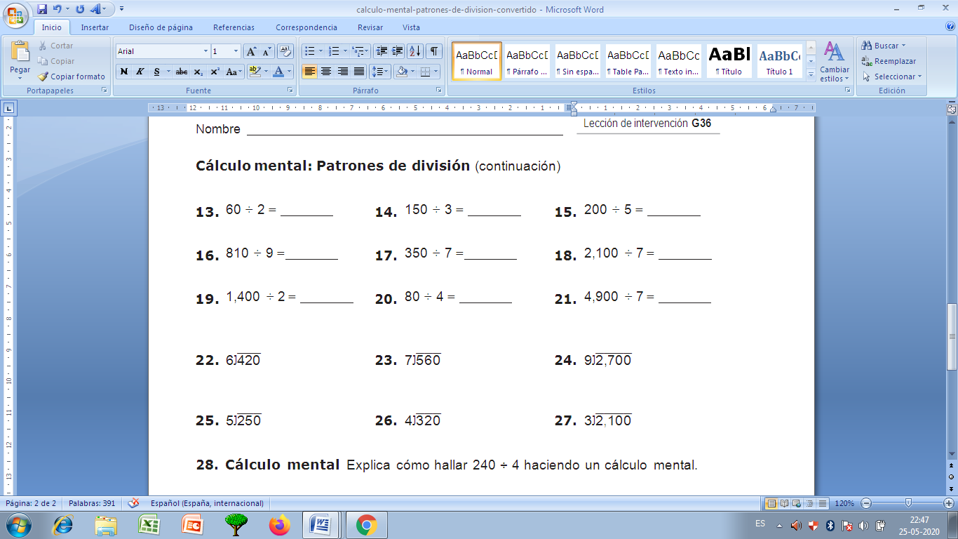

22. Cálculo mental Explica cómo hallar 240 ÷ 4 haciendo un cálculo mental.
………………………………………………………………………………………………………………………………………………………………………………………………………………………………………………………………………………………………………………….
23. Hay 60 libros en una pila. El maestro quiere dividir los libros por igual entre
3 clases. Hay 20 estudiantes en cada clase. ¿Cuántos libros recibirán en cada clase?
Datos | Operación | Respuesta

Datos | Operación | Respuesta
24. Un abrigo nuevo cuesta $100. Diego gana $10 a la semana y ahorra $5. ¿Cuánto tardará Diego en ahorrar suficiente dinero para comprar el abrigo?

A. 10 semanas
B. 20 semanas
C. 2 semanas
D. 5 semanas

25. Encierra en un círculo la letra de la respuesta correcta.
Halla 27,000 ÷ 9.
- 30
- 300
- 3,000
- 30,000

Recuerda que al resolver la guía debes enviar fotos con la resolución al correo profesorasandramunoz@gmail.com hasta el 3 de junio. Si tienes algún problema con la entrega escríbeme a este correo.
CON ESFUERZO Y PERSEVERANCIA PODRÁS ALCANZAR TUS METAS
¡ÉXITO!



